2024年自主智能机器人大赛
Running-Robot 2024

竞速赛-规则和安排
V1.1

第一章 比赛规则

1.参赛团队和参赛机器人
有参加竞速赛意愿者，自行组织参赛团队，向大赛组委会报名参加比赛。
每个参赛团队的人数应不多于6人（5名队员和1名指导老师）。
参加竞速赛的机器人必须是，能在复杂环境中、根据具体环境情况、自主且智能地（即在没有人工干预的条件下采取行动）、完成直立行走和其它行动任务的机器人。“机器人直立行走”指机器人模拟人类、以只用脚底（不用其它部位）接触地面并支撑整个身体的行走方式、在赛道上运动。
参赛机器人可以是大赛组委会提供的或自带的小型足式机器人平台。
自带的小型足式机器人平台需满足以下条件：
- 机器人身高不得超过40cm；
- 机器人应是双足机器人，不能是轮式或者其他形式的机器人；
- 机器人需要向大赛组委会报备、确认和批准。

2.赛项简介
比赛场景是模仿体育运动中田径短跑项目，双足机器人在竞速赛道上完成竞速比赛。比赛成绩取决于机器人的行进速度和行走距离。

3.赛项说明

3.1场地
机器人竞速跑道材质是pvc塑料板材聚氯乙烯片。跑道长度范围在5-10米，宽为40厘米，跑道主体颜色为红色，两侧粘有宽度5厘米的白色边缘线，边缘线材质是布基胶带。比赛场地内铺设若干条赛道，赛道间距为1米。起跑指示灯的摆放位置纵向距离出发点1米，横向距离赛道边缘30厘米。场地平面图见图1，赛道示意图见图2 。
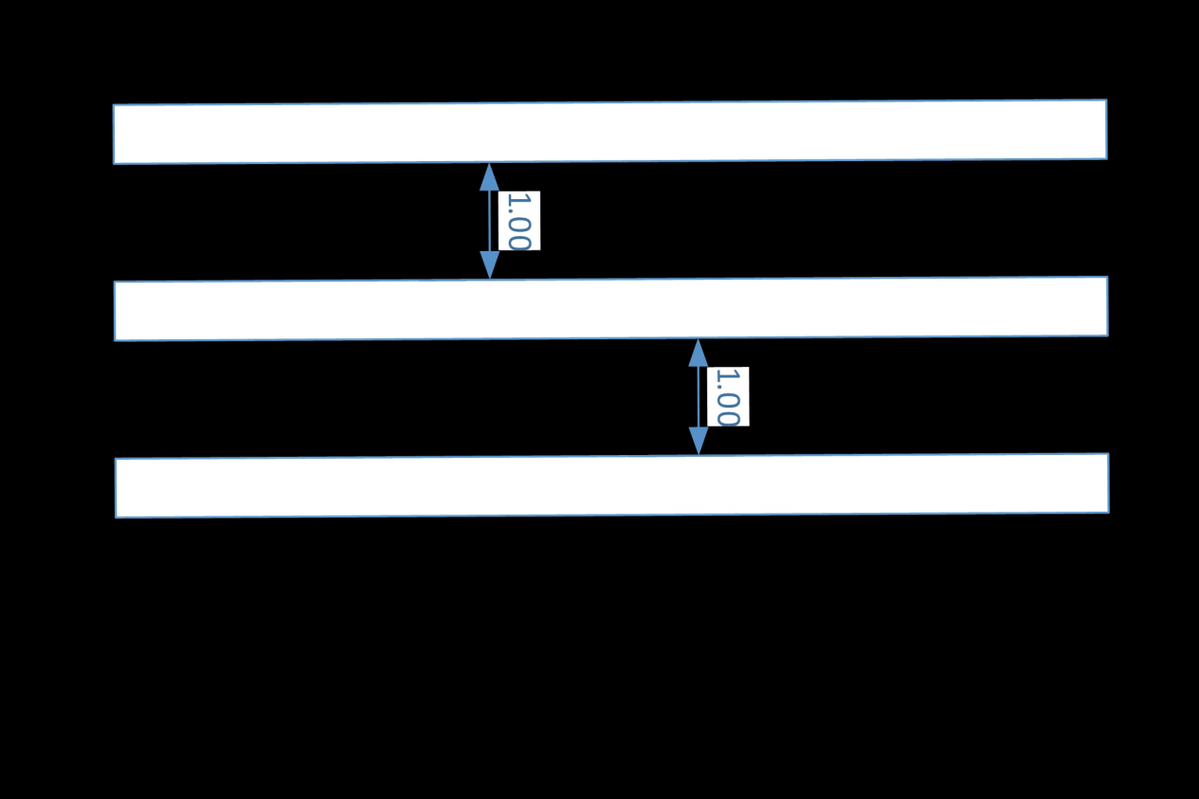

图1 比赛场地平面图
机器人竞速场地设在室内，赛场光照条件为冷光源，低照度。两个赛道之间用警戒绳隔离，防止机器人串道。
图2 机器人竞速比赛跑道

3.2任务要求
机器人开始比赛的摆放位置为起点线的正中间，双足与起跑线平齐，身体正面面向前方。
选手应将程序设置为开机自启动状态。参赛机器人在上场后操作员应只允许开启机器人的电源开关，摆放到指定的起始位置。机器人的运行程序随开机自启动，自主完成赛道任务。
参赛队员先抽取道次，将机器人放置在相应的起跑点上，红灯灭绿灯点亮后，开始计时。起跑指示灯靠近赛道左侧边界线，距离起跑线1米远（见图2），机器人从起跑线出发后，必须使用双足直立步行方式，沿跑道行进到终点。
比赛限时3分钟。机器人行进过程中如在赛道内摔倒，必须重新站立后继续使用直立步行方式完成比赛。机器人跑出边界线后，则比赛结束，裁判记录对应的行走距离和行走时间。

4.计分方法
●每队有两次比赛机会，取最好成绩。
●机器人如果在3分钟内跑到终点，按照到达终点时间记录。
●如果机器人3分钟内没到达终点，行走时间记为3分钟
。
●机器人跑出赛道（机器人身体全部脱离边界线），则结束比赛，按照机器人脱离赛道前的距离计分。
●对赛道以外环境没有特别限制。
规则中没有说明的事项由竞赛裁判委员会决定。

